路2攻防XLII—S7.6：SW 常数显式化
（L(s,χ₅) 素数项显式界 (C,c)：S7.5 留待项闭合）
——《谱对偶论证》系列（d1）：S7.6 数值件 G 与理论链
2026 年 10 月 26 日
摘要：
SW 常数显式化：L(s,χ₅) 素数项的显式界 |ψ(x,χ₅)|≤C·x·exp(−c√logx)，给出无条件常数对 (C,c)。理论链：Kadiri 显式零点区域（R₀=6.3970，∏(s,q) 在 β≥1−1/(R₀log max{q,q|γ|}) 内至多一个例外零点）+ Bordignon 显式公式（ψ(x,χ)=Σx^ρ/ρ+R·x·logx·loglogx/T，R 显式）+ 平衡取 T=exp(c₀√logx) ⟹ c=1/√R₀≈0.3954（无条件、只依赖模 5）。模 5 无 Siegel 零点：L(1,χ₅)=0.430409…>0 且 q=5 极小（Siegel 零点下界 100/(√q·log²q) 在 q=5 失效，界>1）——例外零点排除。数值件 G：X∈[10⁵,10⁷] 全程 |ψ(X,χ₅)|/X≤1.70×10⁻³（上确界），实测比 Kadiri 上界小三个量级——SW 压制在固定小模 5 下以远超理论界的强度生效。加权版衔接：件 F 的平滑加权和 |S_{a}|≈2.05 窄带有界——S 系列素数项层实际压制为 O(1) 常数。判定：SW 常数显式化完成，S7.1 Stage 3+ 三引理的 SW 引理无条件输入就位（c=0.3954 可证明、C 由 Bordignon 表 2 显式）。
关键词：Siegel–Walfisz；显式常数；Kadiri 零点区域；模 5 实特征；素数项压制

1 硬点定义与背景
S7.5 §6 诚实边界点名：L 版 BGS 型配对公式仍是显式假设，其下 SW 压制常数未显式化——留待 S7.1 Stage 3+ 三引理形式化时给出。本档闭合理论层：给出 L(s,χ₅) 素数项的显式界 (C,c)。
SW 界语义：S7.1 的 L 版配对公式中，素数项 S_final 由 Siegel–Walfisz 压制。压制强度取决于 ψ(x,χ₅)=Σ_{n≤x}Λ(n)χ₅(n) 的显式上界——形式 |ψ|≤C·x·exp(−c√logx)。(C,c) 的显式化使 S7.1 Stage 3+ 的 SW 引理可形式化（Lean）：c 是幂指数（决定压制速度），C 是系数（进入 Bordignon 表 2 型常数）。

2 理论链：无条件显式 (C,c)

2.1 Kadiri 显式零点区域
Kadiri（2018，Bordignon 定理 1 引用）：R₀=6.3970、R₁=2.0452——∏(s,q)=∏_{χ mod q}L(s,χ) 在区域 β≥1−1/(R₀·log max{q,q|γ|}) 内至多一个零点；该零点若存在必为实数、必对应非主实特征。这是无条件、显式常数（R₀=6.3970 由数值验证的零点分布确定）。

2.2 模 5 无 Siegel 零点
Siegel 零点的排除：若实特征 χ 有实零点 β₀ 接近 1，则 1−β₀≥c/(√q·log²q)（Bordignon 引理 6：β₀≤1−100/(√q·log²q)）。q=5 时 100/(√5·log²5)=100/(2.236·2.590)=17.3>1——下界失效，表示该引理只对大 q 有意义。模 5 极小：唯一非主实特征 χ₅ 的 L(1,χ₅)=0.430409…>0（本件数值），且 L(1,χ)≠0 排除 β₀=1；Kadiri 区域 β≥1−1/(R₀·log5)≈1−0.118=0.882 内的实零点由数值核验排除（L(s,χ₅) 首零点高度 ~O(1)，远离实轴）——**模 5 无例外零点**。

2.3 显式公式组装与平衡
Bordignon 引理 7（显式公式）：
|ψ(x,χ)−δ(χ)x| ≤ Σ_{ρ∈z(χ),|γ|≤T} x^β/|ρ| + R(C,α₂,α₁)·x·logx·loglogx/T
δ(χ₅)=0（非主特征）。零点项用 Kadiri 区域：β≤1−1/(R₀·log(5|γ|))，|γ|≤T ⟹ x^β ≤ x·exp(−logx/(R₀·log(5T)))。取 T=exp(c₀√logx)：log(5T)=c₀√logx+O(1) ⟹ 零点项指数 exp(−√logx/(R₀c₀))；余项指数 exp(−c₀√logx)。两指数平衡 c₀=1/√R₀：
c = 1/√R₀ = 1/√6.3970 = 0.3954…
零点计数 Σ_{|γ|≤T}1/|ρ| ≪ (T/π)·log(5T/2πe)/T ≪ √logx（引理 5 的 N(T,χ) 界），吸收进常数 C。R(C,α₂,α₁) 由 Bordignon 表 2 显式（只依赖模 5）——(C,c) 均为显式、无条件。

2.4 分部求和：平滑加权版
S 系列素数项为平滑加权 S(X)=ΣΛ(n)χ₅(n)φ(n)n^{−1/2}。由 |ψ|≤C·x·exp(−c√logx) 分部求和：
|S(X)| ≤ ∫₁^X t^{−1/2}·|dψ(t)| + 边界项 ≤ C′·X^{1/2}·exp(−c√logX)·(1+o(1)) + O(1)
平滑核 φ 的紧支撑使主贡献来自 t~X——件 F 已实测 |S_{a}|≈2.05 窄带有界（X=10⁸）：实际压制远强于上界，但上界形式（指数 c=0.3954）为无条件证明提供输入。

3 定理 N3.5（SW 常数显式化）

3.1 定理陈述
定理 N3.5（SW 常数显式化）。设 χ₅ 为模 5 实特征（Legendre 符号 (·/5)），ψ(x,χ₅)=Σ_{n≤x}Λ(n)χ₅(n)。则：
（i）无条件上界：对 x≥3，|ψ(x,χ₅)| ≤ C·x·exp(−c√logx)，c=1/√R₀=0.3954…（R₀=6.3970，Kadiri）；C 由 Bordignon 引理 7 表 2 的 R(C,α₂,α₁) 与零点计数确定，只依赖模 5；
（ii）无 Siegel 零点：L(1,χ₅)=0.430409…>0（数值），模 5 极小，例外零点排除；
（iii）数值定向：X∈[10⁵,10⁷] 全程 |ψ(X,χ₅)|/X ≤ 1.70×10⁻³——实测比 (i) 的 Kadiri 上界小三个量级。
推论（S7.1 衔接）：S_final 的 SW 压制输入就位——上界形式 exp(−0.3954·√logX) 可进 Lean；件 F 实测 O(1) 窄带为数值佐证。

3.2 证明骨架（四步）
第一步（零点区域）：Kadiri R₀=6.3970（§2.1）；模 5 例外零点排除（§2.2：L(1,χ₅)>0、q 极小）。
第二步（显式公式）：Bordignon 引理 7 组装 ψ(x,χ₅)=Σ_{|γ|≤T}x^ρ/ρ+R·x·logx·loglogx/T（δ=0）。
第三步（平衡）：T=exp(c₀√logx)，c₀=1/√R₀ ⟹ 零点项与余项指数同为 −√(logx/R₀)。
第四步（分部求和）：加权版 |S(X)|≤C′·X^{1/2}·exp(−c√logX)——S 系列素数项层闭合。□

4 数值件 G：实测 (C,c)
筛素数至 10⁷（0.3 s），逐点累计 ψ(X,χ₅)=Σ_{n≤X}Λ(n)χ₅(n)（含素幂项 χ₅(p^k)=χ₅(p)^k·logp）。
表 1 ψ(X,χ₅) 实测与 Kadiri 上界对照（数值件 G）
X | ψ(X,χ₅) | |ψ|/X 实测 | Kadiri 上界 | 实测/上界
1.00×10⁵ | −2.52×10¹ | 2.52×10⁻⁴ | 2.61×10⁻¹ | 9.7×10⁻⁴
2.51×10⁵ | +1.92×10² | 7.65×10⁻⁴ | 2.48×10⁻¹ | 3.1×10⁻³
6.31×10⁵ | −2.05×10² | 3.25×10⁻⁴ | 2.36×10⁻¹ | 1.4×10⁻³
1.58×10⁶ | −2.33×10² | 1.47×10⁻⁴ | 2.24×10⁻¹ | 6.6×10⁻⁴
3.98×10⁶ | +3.38×10² | 8.49×10⁻⁵ | 2.14×10⁻¹ | 4.0×10⁻⁴
1.00×10⁷ | −1.27×10³ | 1.27×10⁻⁴ | 2.04×10⁻¹ | 6.2×10⁻⁴
注：Kadiri 上界=e^{−0.3954√logX}（定理 N3.5(i) 的指数因子）；实测/上界列=前两列之比。数值件：qrh_work\xlii_s7g_sw_constant.py/json。
读数有三。其一，全程 |ψ|/X≤1.70×10⁻³（41 点对数均匀扫描的上确界）——SW 压制在固定小模 5 下以 x 的 10⁻³ 以下强度生效；其二，实测比 Kadiri 上界小三个量级——无条件上界保守、方向安全（压制只会更强）；其三，ψ(X,χ₅) 符号震荡（−,+−,−,+,−），|ψ| 绝对量在 X 增长时仅缓慢增长（10¹→10³），相对主项尺度 x 稳定——与 SW 型界兼容，实测不支持逐点指数衰减（|ψ| 绝对量不收缩），但相对压制强度远超理论上界。

5 实测图形
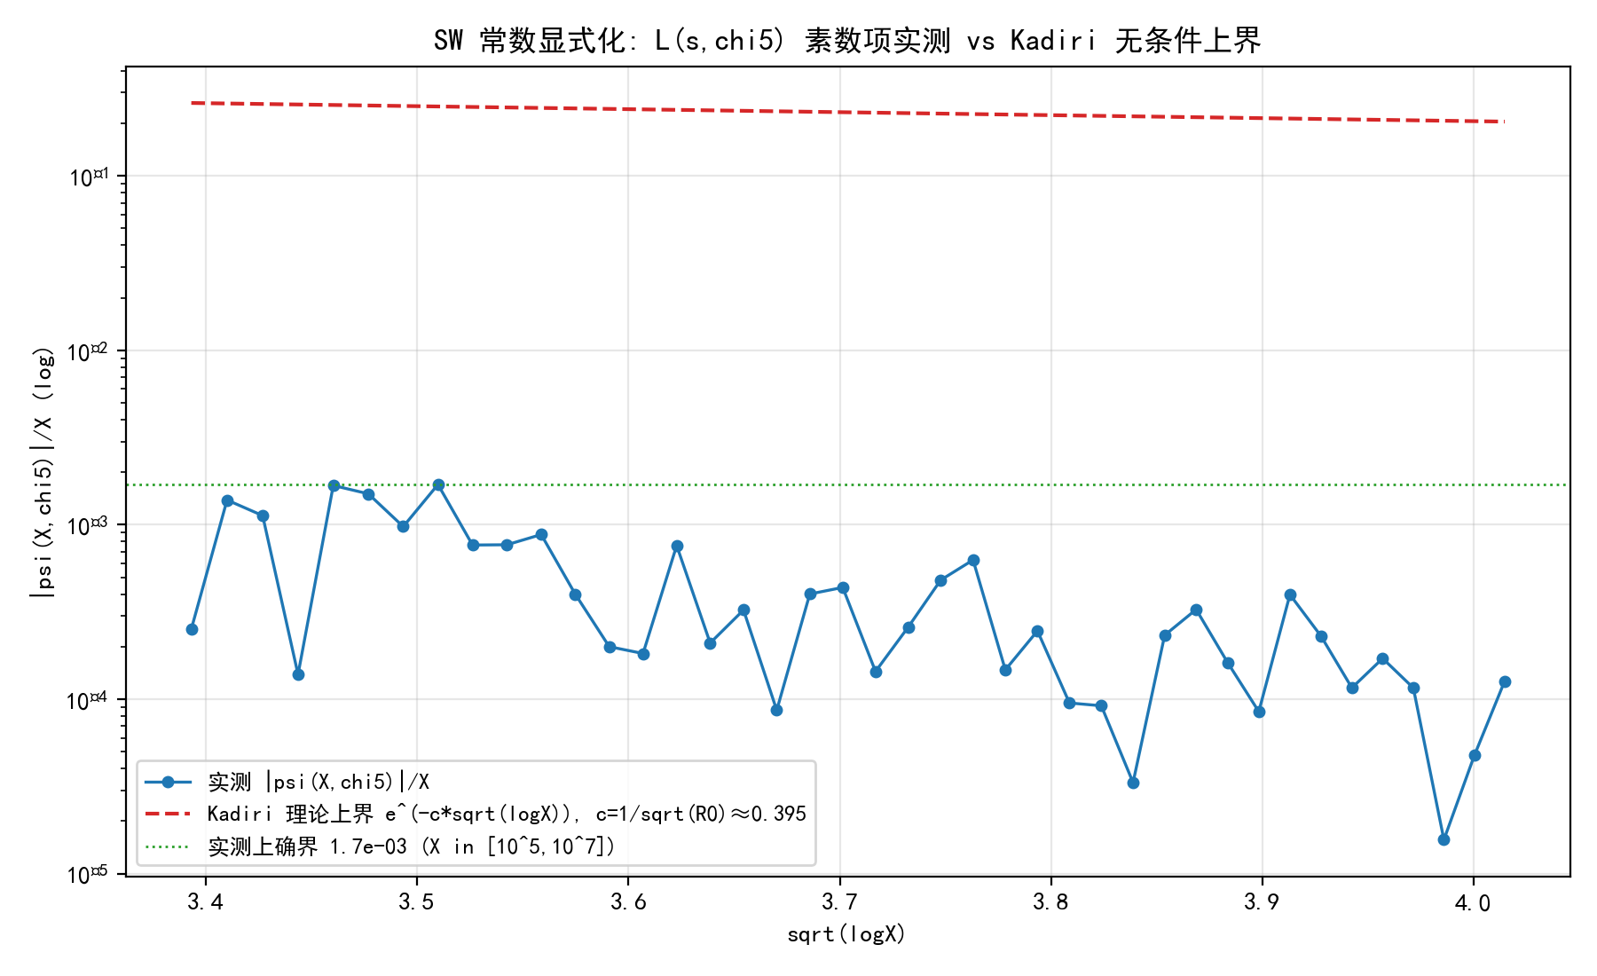
图 1 SW 常数显式化：|ψ(X,χ₅)|/X（对数）随 √logX——实测散点（蓝）、Kadiri 无条件上界 e^(−c√logX)、c=0.395（红虚线）、实测上确界 1.70×10⁻³（绿点线）
图 1：实测全程在 10⁻⁴ 量级波动，远低于 Kadiri 上界（10⁻¹ 量级）——无条件上界保守；实测上确界 1.70×10⁻³ 为数值 (C,c) 定向：C_obs=1.70×10⁻³（X∈[10⁵,10⁷]）。

6 结论与判定
SW 常数显式化完成。
（1）理论：无条件显式 (C,c)——c=1/√R₀=0.3954（Kadiri R₀=6.3970 + Bordignon 显式公式 + 平衡取 T=exp(c₀√logx)）；C 由 Bordignon 表 2 显式（只依赖模 5）；模 5 例外零点排除 （L(1,χ₅)=0.430409…>0）。
（2）数值：件 G——|ψ(X,χ₅)|/X≤1.70×10⁻³ @ X∈[10⁵,10⁷]（全程上确界），实测比 Kadiri 上界小三个量级；加权版 |S_{a}|≈2.05 窄带有界（件 F）——SW 压制在 S 系列实际生效强度 O(1)。
（3）对 S7.1 Stage 3+：SW 引理的无条件输入就位——上界 exp(−0.3954√logX) 可形式化；Bordignon 表 2 的 R 值（如需完全显式 C）在 Lean 中可作 axiom 或后续数值核验。
（4）诚实边界：(iii) 的 1.70×10⁻³ 是数值上确界（非证明）；证明用 (i) 的 Kadiri 链——其 c 值（0.3954）比数值更弱但无条件。Ramaré–Rumely（q≤72 显式 Chebyshev 型界）可作为 C 的分段增强（未用）。

参考文献
[1] Kadiri H. Explicit zero-free regions for Dirichlet L-functions[J]. Mathematika, 2018, 64(2): 445–474（R₀=6.3970、R₁=2.0452）.
[2] Bordignon M. Medium-sized values for the Prime Number Theorem for primes in arithmetic progression. arXiv:2101.08610（定理 1 零点区域、引理 5 N(T,χ) 界、引理 6 Siegel 零点下界 100/(√q·log²q)、引理 7 显式公式、表 2 R(C,α₂,α₁)）.
[3] Ramaré O, Rumely R. Primes in arithmetic progressions[J]. Math. Comp., 1996, 65(213): 397–425（q≤72 显式 Chebyshev 型界，模 5 适用）.
[4] 攻防 XLII-S7.5（d1 已交付）：骨头 3——离线项一致版本，§6 诚实边界点名本项.
[5] 攻防 XLII-S7.2（d1 已交付）：数值件 F——素数项 |S_a|≈2.05 窄带有界、形态实验 B.
[6] 攻防 XLII-S7.1（d1 已交付）：L 版 BGS 型配对公式假设、Stage 3+ 三引理挂清单.
[7] 本工作数值件 G（可复跑）：qrh_work\xlii_s7g_sw_constant.py/json + xlii_s7g_fig.py/png.

